Тема 3. Создание 3D объектов на основе сплайнов и редактируемых поверхностей

- Метод лофтинга - объединения сплайнов (изображение карандаша):
- создать сплайновые объекты Line и NGone
- выделить объект Line .
- выполнить команду Create/Geometry/CompoundObjects/Loft (Лофтинг)
- щелкнуть на кнопке GetShape (Получить форму) и выделите в окне проекции шестиугольник
- завершить моделирование, поместив внутрь объекта цилиндр с небольшим радиусом, который будет играть роль грифеля
- Отредактировать опорное сечение (изображение банана)
- Создать исходную поверхность методом лофтинга на основе 2 плоских сплайнов: NGon и Line (выгнутая кривая), выделить Line, щелкнуть кнопку Loft, выбрать Creation Method/Get Shape и выделить NGonе
- Перейти к панели Modify/Deformations и выбрать Scale, щелкнуть на кнопке Innert Corner Point окна Scale Deformation и удерживая нажатой кнопку мыши выбрать последний режим Insert Bezier Point
- Щелкнуть на красной кривой деформации, создав 3 новые вершины в точках 20, 70, и 90%
- Щелкнуть кнопку Move Control Point и перетянуть соответственно точки вниз: 0 на 20, 20 на 90, 70 на 90, 90 на 30, 100 на 25
- Сгладить поверхность, применив к ней модификатор Smooth
- Создать бра с держателем на стене, используя для различных его частей модификаторы Lathe (плафон), Loft (трубка) и Bevel (держатель на стене):
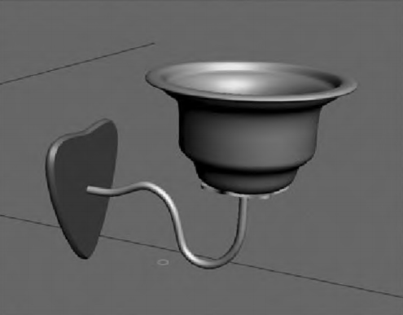
- Плавные деформации поверхности:
- Создать в окне проекции стандартный примитив Plane (плоскость)
- Перейти на вкладку Modify командной панели и в настройках объекта установить значение параметров Length Segs и Width Segs равным 40
- Преобразовать объект в редактируемую полигональная поверхность, выполнив в контекстном меню команду Convert To/Convert to Editable Poly
- Развернуть панель Paint Deformation, нажать кнопку Push/Pull, подвести указатель мыши к объекту Plane (используйте проекцию Perspective) - он примет вид окружности с нормалью, указывающей направление действия
- Нажав и удерживая кнопку мыши, изменить положение указателя - будет выполняться выдавливание.
- Изменить направление воздействия кисти на объект при помощи настроек в области Push/Pull: Direction, Brush Value (сила вдавливания), Brush Size (размер кисти), Brush Strength (сила воздействия кисти),.Relax (сглаживание), Revert (возврат) - для отмены созданной деформации, Brush Options - для тонкой настройки кисти.
- Создать распределение одной поверхности по другой (изображение морской мины):
- Создать 2 сферы – большую и маленькую
- Выделить маленькую сферу и выполнить команду Create/Compound Object/Object Type/Scatter (распределение)
- Щелкнуть кнопку Pick Distribution Object и выделить большую сферу
- Установить число дубликатов 100 в счетчике Scatter Object/Source Object Parametrs/Dublicates и задать параметр Vertex Chaos 0,25 для шереховатости
- Установить флажок Perpendicular в разделе Distribution Object Parameters и выбрать позицию Even (равномерность) переключателя Distribute Using
- Отредактировать поверхность Editable Mesh (изображение ложки):
- Создать исходную поверхность: выбрать примитив Create/Geometry/Extended Primitives/Capsule (Капсула) с параметрами: Radius - 7, Height - 25, Sides - 3, Height Segs (Количество сегментов по высоте) – 1; установить флажок Slice On (Удалить) и выбрать значение параметров Slice From равным 0 Slice To равным 180, чтобы осталась половина капсулы; повернуть объект вокруг оси X на 90°
- Преобразовать объект в Editable Mesh (Редактируемая поверхность) командой контекстного меню Convert Tо/Convert to Editable Mesh
- Для придания вогнутости на панели Selection переключиться в режим редактирования Edge (Ребро)
- На панели Selection установить флажок Ignore Backfacing (Игнорировать невидимые участки), чтобы при редактировании поверхности случайно не «зацепить» лишнее ребро; выделить ребро, лежащее в центре объекта; перейти в окно проекции Front и передвинуть это ребро вниз вдоль оси Y так, чтобы оно не вышло за пределы оболочки объекта
- Выделить вершину, образующую один из острых углов объекта; на панели Edit Geometry нажать кнопку Chamfer (Фаска) и установить значение этого параметра в поле, расположенном рядом, равным 4,4 - на месте вершины будет образован новый полигон
- Переключиться в режим редактирования Polygon и выделить созданный полигон; на панели Edit Geometry установить значение параметра в поле, расположенном рядом с кнопкой Extrude (Выдавливание), равным 2,3; установить значение параметра в поле, расположенном рядом с кнопкой Bevel (Выдавливание со скосом), равным - 0,5. При помощи команды Rotate (Вращение) повернуть выделенный полигон на 10° вдоль оси X
- Трижды выполнить операцию Extrude, установив значение параметра в поле, расположенном рядом с этой кнопкой, равным 11 - в результате получится ручка
- Чтобы ложку было удобно держать в руке, расширить ручку на торце, для этого, не снимая выделение с полигона, выполнить операцию Scale вдоль оси X
- Для сглаживания изображения ложки выйти из режима редактирования Polygon, щелкнув в стеке модификаторов строку Editable Mesh, выделить объект и выполнить команду Modify/Modifier List/MeshSmooth; установить в панели Subdivision Amount значение Iterations равным 2
- Чтобы расширить основание ложки можно в режиме MeshSmooth/Edge передвинуть мышью управляющие ребра от центра

